Мастер класс
по лепке из соленого теста
НОВОГОДНИЙ СУВЕНИР «СНЕГОВИК»
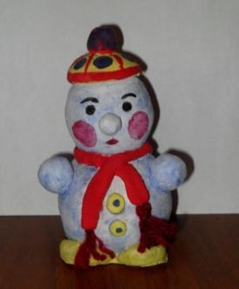
Готовим соленое тесто: смешиваем 1 стакан муки, 1 стакан мелкой соли, 1 ст. ложка картофельного крахмала, 1-2 ч. ложки обойного клея; добавляем постепенно чистую ледяную воду до получения нужной консистенции; готовое тесто помещаем на 1-2 часа в холодильник.

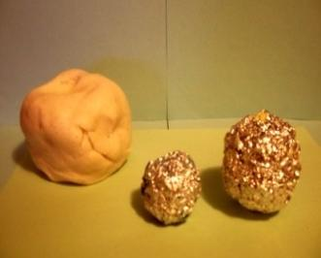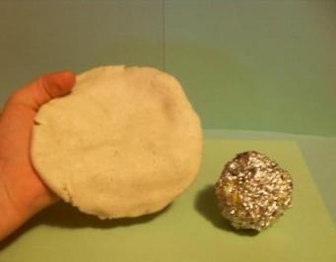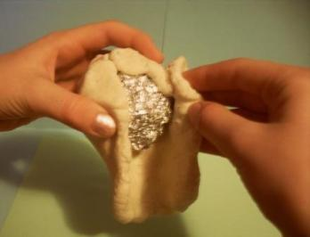
3
2
1
Формируем из фольги шарики разного диаметра. Закатываем шарики в тесто.
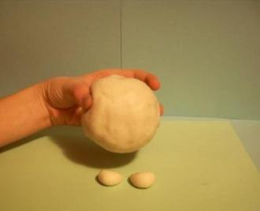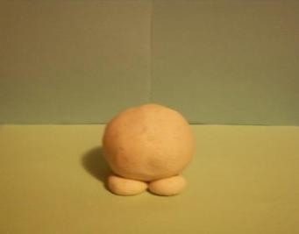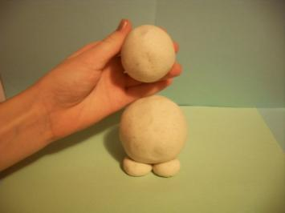
6
5
4
Из теста формируем шарики для ног. Соединяем туловище, ноги, голову.

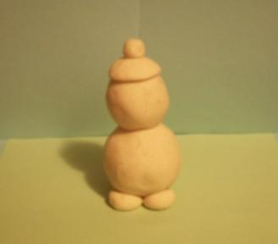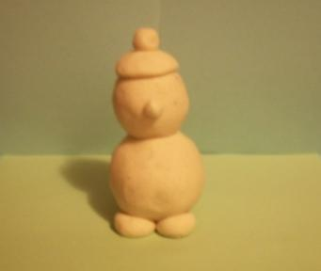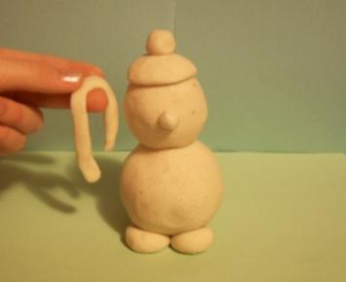
9
8
7
Из лепешки и шарика получаем шапку. Присоединяем нос-шарик.
Из полоски теста делаем шарф.

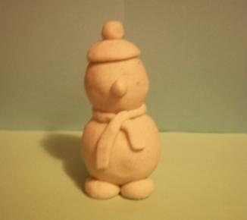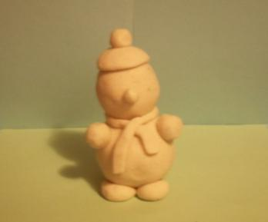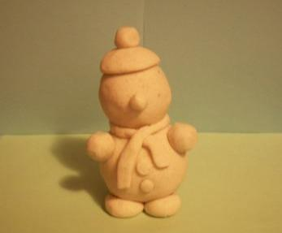
12
11
100
Дополняем туловище руками и пуговками,
сформированными из шариков меньшего размера.

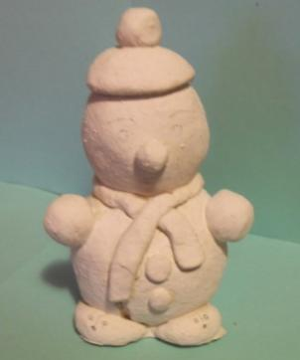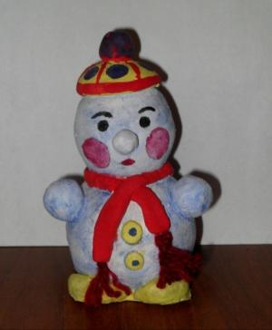
14
13
Накладываем грунтовку. Раскрашиваем сувенир.
Снеговик готов.
СПАСИБО ЗА ВНИМАНИЕ!

